TP2 - Régression linéaire

Guillaume, Julio, Pierre-Yves

28 mars 2019

Table of Contents

#Exercice 1 :

##1/Lire le fichier de données Courrier.txt

courrier = read.table("Courrier.txt")  
colnames(courrier)=c("Poids","Nb_lettres")  
attach(courrier)

##2/

plot(Poids,Nb_lettres,xlab="Poids du courrier (t)",ylab="Nombre de lettres",pch=19,xlim=c(9,39),ylim=c(700,2500))

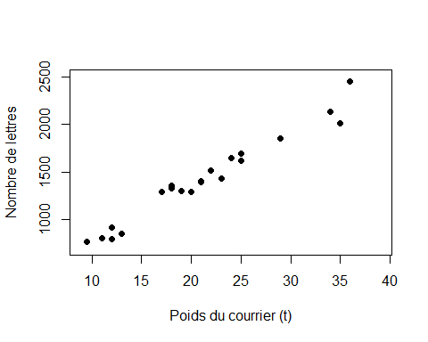

Le modèle linéaire semble adapté à notre problème de régression Modèle : pour tout $i=1,...,21Nblettres_{i}=β_{0}+β_{1}*Poids_{i}+ϵ_{i}$ avec $E_{i}$ suivant la loi $N(0,σ²)$

##3/ Modèle de régression linéaire

reg = lm(Nb_lettres~Poids,data=courrier)  
resume=summary(reg)  
#resume

### str(reg)  
### str(resume)  
### summary(courrier)

Valeurs des coefficient de $β0$ et $β_{1}$

B0=resume$coefficients[1]  
B0

## [1] 198.0049

B1=resume$coefficients[2]  
B1

## [1] 57.70056

plot(Poids,Nb_lettres,xlab="Poids du courrier (t)",ylab="Nombre de lettres",pch=19,xlim=c(9,39),ylim=c(700,2500))  
x=c(min(Poids),max(Poids))  
#reg$fitted.values equivaut à dire y=B0+B1*x  
#y=reg$fitted.values  
y=B0+B1*x  
lines(x,y,col="blue",lwd=3)

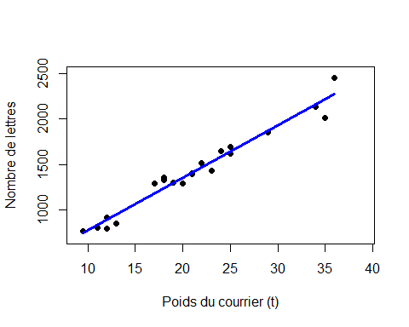

##Q4/

resume$r.squared

## [1] 0.962842

### R² est de 0.9628

##Q5/

S1=sum((reg$fitted.values-mean(Nb_lettres))^2)  
S2=sum((mean(Nb_lettres)-Nb_lettres)^2)  
R2=S1/S2  
R2

## [1] 0.962842

##Q6/

residus = reg$fitted.values-Nb_lettres  
ychapeau=198+Poids*57.7  
plot(ychapeau,residus,col="red")  
###yr=ychapeau*0  
###lines(ychapeau,yr,col="green")  
abline(h=0,col="green")  
###yv1=ychapeau*0+2*90  
###lines(ychapeau,yv1,col="purple")  
abline(h=2*resume$sigma,col="purple")  
###yv2=ychapeau*0-2*90  
###lines(ychapeau,yv2,col="purple")  
abline(h=-2*resume$sigma,col="purple")

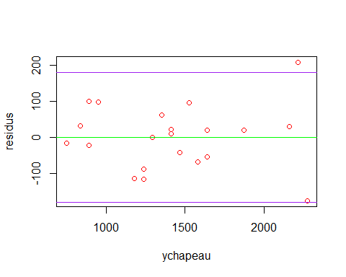

Les residus semblent avoir tendance à être compris entre $−2σ$ et $2σ$

##Q7/

#resume

On observe une proba critique $P(>|t|)=4,7e−15$ pour le poids or $Pr<5$ donc le test $H_{0}$ est rejeté et $β_{1}$ est significativement différent de 0.

R22=sum((198-mean(Nb_lettres))^2)/sum((mean(Nb_lettres)-Nb_lettres)^2)  
R22

## [1] 0.3604875

R² dans le cas B1=0, on a 0.360, le modèle semble inintéressant)

##Q8/

B0+27.5*B1

## [1] 1784.77

frame=data.frame(Poids=27.5)  
predict(reg,newdata=frame)

## 1   
## 1784.77

##Q9/

q19=qt(0.975,19)  
q19

## [1] 2.093024

borne1=1784.75-q19*90*sqrt(1+1/21+((27.5-mean(Poids))^2)/(sum((Poids-mean(Poids))^2)))  
borne1

## [1] 1588.885

borne2=1784.75+q19*90*sqrt(1+1/21+((27.5-mean(Poids))^2)/(sum((Poids-mean(Poids))^2)))  
borne2

## [1] 1980.615

##Q10/

borne=predict(reg,newdata=data.frame(Poids=27.5),interval='prediction')  
borne

## fit lwr upr  
## 1 1784.77 1588.997 1980.543

#poids2=v[0:40]  
borne=predict(reg,newdata=data.frame(Poids))[2]+2.093*90*sqrt(1+1/21+((Poids-mean(Poids))^2)/(sum((Poids-mean(Poids))^2)))  
borneinf=predict(reg,newdata=data.frame(Poids))[2]-2.093*90*sqrt(1+1/21+((Poids-mean(Poids))^2)/(sum((Poids-mean(Poids))^2)))  
borne

## [1] 1035.711 1033.305 1031.871 1031.871 1030.576 1026.844 1026.283  
## [8] 1026.283 1025.874 1025.618 1025.516 1025.516 1025.567 1025.772  
## [15] 1026.130 1026.641 1026.641 1030.176 1037.788 1039.706 1041.750

plot(Poids,borne,col="red")

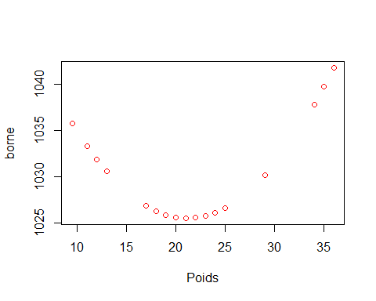

plot(Poids,borneinf,col="red")

